家具清单
货品名称 | 图片参考 | 规格 | 技术要求 | 数量 | 备注
床 | 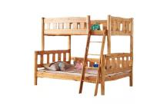 | 2000*1000*2000 | （1）选用优质橡胶木，实木质感好，纹理优美、质地均匀。硬度好，天然高强度的耐磨。  （2）油漆：采用优质品牌油漆，苯小于0.5%，甲苯和二甲苯总和小于40%，游离甲苯二异氰酸酯小于0.7%，漆膜丰满，漆膜坚硬耐磨、光泽高，有优异的耐化学性、耐热性，良好的附着力、耐黄变、高透明度，抗刮性良好、耐磨，光泽柔和、手感细腻、硬度高；无气泡、鱼眼、桔皮、白化、光泽不均、针孔、砂纸伤痕、回粘、爆裂等缺陷。  （3）外观无裂缝、无孔洞等缺陷；  （4）四腿落地，榫卯结构；  （5）床主立柱采用60mm*60mm橡胶木木条，床厅采用30mm*95mm的橡胶木板条，表面清漆处理，床板采用杉木床板，床板档采用杂木档。 | 33
七条椅 | 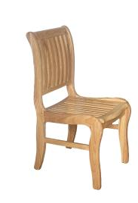 | 长460*宽460*坐高430mm  长460*宽460*背高890mm | 用料：橡木，原木色：材料规格：脚及靠背最宽处60*30mm，坐板架40-50*20mm，七根坐条30*20mm,靠背架上梁60*30mm，七根弧型靠条30*18mm。环保油漆透明颜色，三底两面工艺，保持原木纹理，整体光滑无毛刺。  油漆：采用优质品牌油漆，苯小于0.5%，甲苯和二甲苯总和小于40%，游离甲苯二异氰酸酯小于0.7%，漆膜丰满，漆膜坚硬耐磨、光泽高，有优异的耐化学性、耐热性，良好的附着力、耐黄变、高透明度，抗刮性良好、耐磨，光泽柔和、手感细腻、硬度高；无气泡、鱼眼、桔皮、白化、光泽不均、针孔、砂纸伤痕、回粘、爆裂等缺陷。 | 80
诊疗桌 | 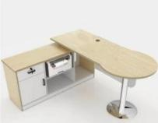 | 1400*1400*760 | （1）台面板：采用25mm厚“投标人写入品牌”牌木纹色E0级三聚氰胺饰面刨花板，台面带一个直径80mm的圆孔，带400mmH的木挡板，下配304不锈钢圆盘脚；E0级板材即甲醛释放量平均值小于0.05mg/m³；  （2）副柜：采用“投标人写入品牌”牌木纹色E0级三聚氰胺饰面刨花板，顶板、层板厚25mm，其余侧板、门板、底板和背板厚16mm，近色直边，对应顶板开过线孔；  （3）封边：采用“投标人写入品牌”牌封边带，“投标人写入品牌”牌胶；  （4）五金配件：钢珠三节导轨、阻尼铰链、拉手采用“投标人写入品牌”牌，锁件采用“投标人写入品牌”牌；  （5）配置：主桌面（高750mm）+侧柜（主机柜+抽屉柜+打印机柜）+键盘架+前挡板+围挡+304不锈钢圆盘脚。 | 34
软椅 | 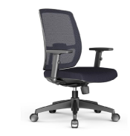 | 常规 | （1）椅背：外框夹内框双背框结构，保持强度稳定和网布持久不松弛、不脱落、不变型。  （2）背主体采用聚丙烯加玻纤（PA66+GF35%）黒色料，聚丙烯材料强度和韧性较高，玻璃纤维有减少聚丙烯缩水,提高背框的精度，同时增强材料的强度和耐热性能，表面光洁平整，颜色均匀，不得有明显缩水凹痕。  （3）海棉：海棉采用不同部位分密度设计成型泡棉， 结合人体工力学弧度整块设计；  （4）气压棒：优质品牌气压棒，可承受250KG压力，升降8万次无损；  （5）面料：背网采用优质透气背网。座布耐磨擦不掉色。  （6）底盘：采用一级锁定基本倾仰底盘，壁厚2.0mm；  （7）椅脚:半径为340MM五星脚，椅轮:尼龙万向插轮。  （8）配置：固定扶手； | 6
病人凳 | 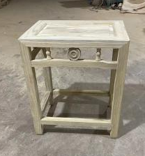 | 常规  330*300*430 | （1）主材：选用优质橡胶木，自然木纹，保留天然特性，色彩明亮、永不褪色，具有防水、防火、防刮伤的特点；  （2）外观无裂缝、无孔洞等缺陷，条纹清晰；  （3）喷“投标人写入品牌”牌环保油漆,符合国际环保标准, 油漆工艺符合工序要求；  （4）无扶手。 | 51
候诊椅 | 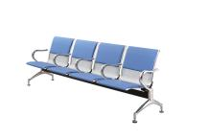 | 四人位 | （1）椅座材料：内钢外PU,内材选用优质上海“投标人写入品牌”牌1.8mm冷扎钢板，用模具冲孔；根据人体工学弯曲成型，表面采用静电粉末喷涂处理，经久耐用，增加钢板封边，增强了椅座的强度；表面采用进口高回弹永不变形pu材料灌注加压成型（座面规格：高42.5cm，宽52cm）；  （2）座底支承横管：选用方型冷扎钢管，具有良好的承载能力；  （3）椅脚：选用带螺杆胶脚垫，可便于调节座椅整体的水平稳定性，增强了与地面的摩擦力，消除了与地面接触时产生的噪音；  （4）扶手：铝合金压铸成型；  （5）连接件：钢制螺帽，螺丝，表面镀镍； | 27
候诊椅 |  | 三人位 | （1）椅座材料：内钢外PU,内材选用优质上海“投标人写入品牌”牌1.8mm冷扎钢板，用模具冲孔；根据人体工学弯曲成型，表面采用静电粉末喷涂处理，经久耐用，增加钢板封边，增强了椅座的强度；表面采用进口高回弹永不变形pu材料灌注加压成型（座面规格：高42.5cm，宽52cm）；  （2）座底支承横管：选用方型冷扎钢管，具有良好的承载能力；  （3）椅脚：选用带螺杆胶脚垫，可便于调节座椅整体的水平稳定性，增强了与地面的摩擦力，消除了与地面接触时产生的噪音；  （4）扶手：铝合金压铸成型；  （5）连接件：钢制螺帽，螺丝，表面镀镍； | 15
 |  | 五人位 | （1）椅座材料：内钢外PU,内材选用优质上海“投标人写入品牌”牌1.8mm冷扎钢板，用模具冲孔；根据人体工学弯曲成型，表面采用静电粉末喷涂处理，经久耐用，增加钢板封边，增强了椅座的强度；表面采用进口高回弹永不变形pu材料灌注加压成型（座面规格：高42.5cm，宽52cm）；  （2）座底支承横管：选用方型冷扎钢管，具有良好的承载能力；  （3）椅脚：选用带螺杆胶脚垫，可便于调节座椅整体的水平稳定性，增强了与地面的摩擦力，消除了与地面接触时产生的噪音；  （4）扶手：铝合金压铸成型；  （5）连接件：钢制螺帽，螺丝，表面镀镍； | 6
 |  | 二人位 | （1）椅座材料：内钢外PU,内材选用优质上海“投标人写入品牌”牌1.8mm冷扎钢板，用模具冲孔；根据人体工学弯曲成型，表面采用静电粉末喷涂处理，经久耐用，增加钢板封边，增强了椅座的强度；表面采用进口高回弹永不变形pu材料灌注加压成型（座面规格：高42.5cm，宽52cm）；  （2）座底支承横管：选用方型冷扎钢管，具有良好的承载能力；  （3）椅脚：选用带螺杆胶脚垫，可便于调节座椅整体的水平稳定性，增强了与地面的摩擦力，消除了与地面接触时产生的噪音；  （4）扶手：铝合金压铸成型；  （5）连接件：钢制螺帽，螺丝，表面镀镍； | 2
输液椅 | 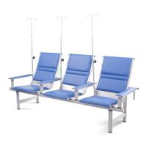 | 5人位 | （1）椅座材料：内钢外PU,内材选用优质上海“投标人写入品牌”牌1.8mm冷扎钢板，用模具冲孔；根据人体工学弯曲成型，表面采用静电粉末喷涂处理，经久耐用，增加钢板封边，增强了椅座的强度；表面采用进口高回弹永不变形pu材料灌注加压成型（座面规格：高42.5cm，宽52cm）；  （2）座底支承横管：选用方型冷扎钢管，具有良好的承载能力；  （3）椅脚：选用带螺杆胶脚垫，可便于调节座椅整体的水平稳定性，增强了与地面的摩擦力，消除了与地面接触时产生的噪音；  （4）扶手：铝合金压铸成型；  （5）连接件：钢制螺帽，螺丝，表面镀镍；  （6）其它：座面及椅背为PU材质，椅座与椅座之间均带扶手，每个位配置一根输液杆。 | 6
输液椅 |  | 3人位 | （1）椅座材料：内钢外PU,内材选用优质上海“投标人写入品牌”牌1.8mm冷扎钢板，用模具冲孔；根据人体工学弯曲成型，表面采用静电粉末喷涂处理，经久耐用，增加钢板封边，增强了椅座的强度；表面采用进口高回弹永不变形pu材料灌注加压成型（座面规格：高42.5cm，宽52cm）；  （2）座底支承横管：选用方型冷扎钢管，具有良好的承载能力；  （3）椅脚：选用带螺杆胶脚垫，可便于调节座椅整体的水平稳定性，增强了与地面的摩擦力，消除了与地面接触时产生的噪音；  （4）扶手：铝合金压铸成型；  （5）连接件：钢制螺帽，螺丝，表面镀镍；  （6）其它：座面及椅背为PU材质，椅座与椅座之间均带扶手，每个位配置一根输液杆。 | 3
卧式输液椅 | 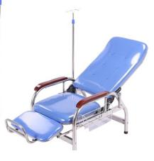 | 1900*630*620 | （1）椅座材料：内钢外PU,内材选用优质上海“投标人写入品牌”牌1.8mm冷扎钢板，用模具冲孔；根据人体工学弯曲成型，表面采用静电粉末喷涂处理，经久耐用，增加钢板封边，增强了椅座的强度；表面采用进口高回弹永不变形pu材料灌注加压成型（座面规格：高42.5cm，宽52cm）；  （2）座底支承横管：选用方型冷扎钢管，具有良好的承载能力；  （3）椅脚：选用带螺杆胶脚垫，可便于调 | 3
病人凳 | 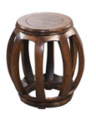 | 300*480*450 | 1）整体框架采用原木木块（南榆木）制作而成：符合GB/T3324-2017《木家具通用技术条件》、GB/T16734-1997《中国主要木材名称》、GB/T18513-2001《中国主要进口木材名称》、GB/T29894-2013《木材鉴别方法通则》的标准。质地坚硬，不易变形，经高温、高压、防蛀处理，确保坚固可靠。 （2）饰面采用水性油漆：符合GB 24410-2009《室内装饰装修材料水性木器涂料中有害物质限量》（涂料）、GB 18582-2008《室内装饰装修材料内墙涂料中有害物质限量》。 | 8
茶水柜 | 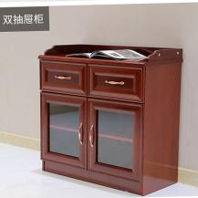 | 800*400*800 | 台面基材：均采用中密度纤维板，质量符合GB/T 11718-2021 《中密度纤维板》、GB/T 17657-2013《人造板及饰面人造板理化性能试验方法》、GB/T 39600-2021《人造板及其制品甲醛释放量分级》、 HJ571-2010《环境标志产品技术要求 人造板要求及其制品》、GB/T35601-2017《绿色产品评价 人造板和木质地板》标准，甲醛释放量≤0.015mg/m³，总挥发有机化合物（TVOC）释放率≤0.08mg/（㎡·h）（72H），苯、甲苯、二甲苯含量≤5ug/m³，抗菌性能符合JC/T 2039-2010《抗菌防霉木质装饰板》 要求，其中金黄色葡萄球菌、白色念珠菌、肺炎克雷伯氏杆菌、铜绿假单胞菌、产气肠杆菌、大肠埃希氏菌、乙型溶血性链球菌等抗菌率>97%以上，对黑曲霉、土曲霉、宛氏拟青霉、球毛壳霉、出芽短梗霉、绳状青霉生长评定等级达到0级； | 7
示教桌 | 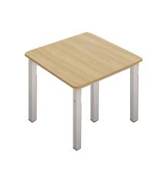 | 1200*1000*750 | （1）台面板：采用18mm厚“投标人写入品牌”牌木纹色E0级三聚氰胺饰面刨花板，E0级板材即甲醛释放量平均值小于0.05mg/m³；  （2）封边：采用“投标人写入品牌”牌封边带，“投标人写入品牌”牌胶； （3）框架：采用1.5mm厚度金属架； | 18
示教椅 | 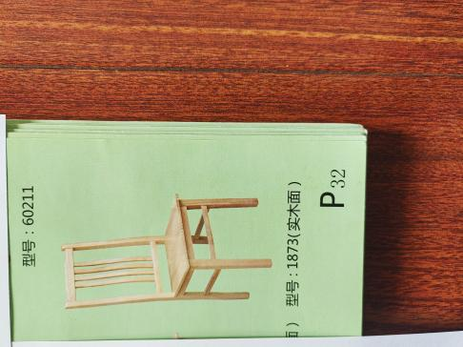 | 规格：430*460*450mm（靠背760mm） | 材质说明：采用橡木实木制作，榫卯结构，（椅面实木）  环保型油漆“五底三面”工艺，  颜色和示教桌一致，  牛角靠背造型，漆面光滑无气味。 | 48
主席台 | 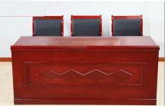 | 4900*700*850 | 1、台面基材：均采用中密度纤维板，质量符合GB/T 11718-2021 《中密度纤维板》、GB/T 17657-2013《人造板及饰面人造板理化性能试验方法》、GB/T 39600-2021《人造板及其制品甲醛释放量分级》、 HJ571-2010《环境标志产品技术要求 人造板要求及其制品》、GB/T35601-2017《绿色产品评价 人造板和木质地板》标准，甲醛释放量≤0.015mg/m³，总挥发有机化合物（TVOC）释放率≤0.08mg/（㎡·h）（72H），苯、甲苯、二甲苯含量≤5ug/m³，抗菌性能符合JC/T 2039-2010《抗菌防霉木质装饰板》 要求，其中金黄色葡萄球菌、白色念珠菌、肺炎克雷伯氏杆菌、铜绿假单胞菌、产气肠杆菌、大肠埃希氏菌、乙型溶血性链球菌等抗菌率>97%以上，对黑曲霉、土曲霉、宛氏拟青霉、球毛壳霉、出芽短梗霉、绳状青霉生长评定等级达到0级；防火性能符合GB8624-2012《建筑材料及制品燃烧性能分级》达到B1级，厚度≥1.8CM  2、台面面材：采用双面贴优质天然木皮，厚度为≥0.6mm，木皮纹理颜色一致，无结疤，无瑕疵。  3、脚架：配全实木框架，材质纹理细腻，表面结疤少，坚韧耐潮。木料须经二次烘干处理，含水率低于12%，保证不开裂、不扭曲、不变形。  4、油漆：质量符合GB/T18581-2020《木器涂料中有害物质限量》标准，VOC含量≤50g/L，甲醛含量≤20mg/kg，乙二醇醚及醇酯总和含量、苯系物总和含量均未检出。抗菌防霉性能需符合 GB∕T 1741-2020《漆膜耐霉菌性测定法》要求，抗霉菌检测结果长霉等级为0级，抗大肠杆菌和抗金黄色葡萄球菌检测结果抑菌率>97%。 | 1
条桌 | 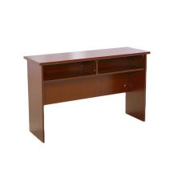 | 1200*600*760 | 1、台面基材：均采用中密度纤维板，质量符合GB/T 11718-2021 《中密度纤维板》、GB/T 17657-2013《人造板及饰面人造板理化性能试验方法》、GB/T 39600-2021《人造板及其制品甲醛释放量分级》、 HJ571-2010《环境标志产品技术要求 人造板要求及其制品》、GB/T35601-2017《绿色产品评价 人造板和木质地板》标准，甲醛释放量≤0.015mg/m³，总挥发有机化合物（TVOC）释放率≤0.08mg/（㎡·h）（72H），苯、甲苯、二甲苯含量≤5ug/m³，抗菌性能符合JC/T 2039-2010《抗菌防霉木质装饰板》 要求，其中金黄色葡萄球菌、白色念珠菌、肺炎克雷伯氏杆菌、铜绿假单胞菌、产气肠杆菌、大肠埃希氏菌、乙型溶血性链球菌等抗菌率>97%以上，对黑曲霉、土曲霉、宛氏拟青霉、球毛壳霉、出芽短梗霉、绳状青霉生长评定等级达到0级；防火性能符合GB8624-2012《建筑材料及制品燃烧性能分级》达到B1级，厚度≥1.8CM  2、台面面材：采用双面贴优质天然木皮，厚度为≥0.6mm，木皮纹理颜色一致，无结疤，无瑕疵。  3、脚架：配全实木框架，材质纹理细腻，表面结疤少，坚韧耐潮。木料须经二次烘干处理，含水率低于12%，保证不开裂、不扭曲、不变形。  4、油漆：质量符合GB/T18581-2020《木器涂料中有害物质限量》标准，VOC含量≤50g/L，甲醛含量≤20mg/kg，乙二醇醚及醇酯总和含量、苯系物总和含量均未检出。抗菌防霉性能需符合 GB∕T 1741-2020《漆膜耐霉菌性测定法》要求，抗霉菌检测结果长霉等级为0级，抗大肠杆菌和抗金黄色葡萄球菌检测结果抑菌率>97%。 | 98
演讲台 | 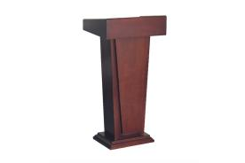 | 常规 | （1）台面板：采用18mm厚“投标人写入品牌”牌木纹色E0级三聚氰胺饰面刨花板，其余侧板、顶板、底板、背板为16mm厚，E0级板材即甲醛释放量平均值小于0.05mg/m³；  （2）封边：采用“投标人写入品牌”牌封边带，“投标人写入品牌”牌胶。 | 1
会议椅 | 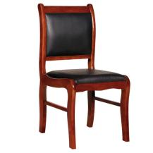 | 440*470*880 | （1）主材：采用优质橡胶木实木材料，自然木纹，保留天然特性，色彩明亮、永不褪色，具有防水、防火、防刮伤的特点；  （2）外观无裂缝、无孔洞等缺陷，条纹清晰；  （3）喷“投标人写入品牌”牌环保油漆,符合国际环保标准, 油漆工艺符合工序要求；  （4）无扶手。 | 218
电脑桌 | 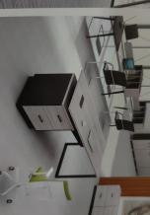 | 1400*1400*760 | （1）台面板：基材采用25mm厚“投标人写入品牌”多层板实木板；其它板材厚度为16mm；E0级板材即甲醛释放量平均值小于0.05mg/m³。  （2）封边：采用“投标人写入品牌”牌封边带，“投标人写入品牌”牌胶；  （3）五金配件：钢珠三节导轨、阻尼铰链、拉手采用“投标人写入品牌”牌，锁件采用“投标人写入品牌”牌。 | 25
商务办公桌 | 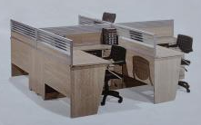 | 2465**1265*1100 | 主架采用32*1.2mm氧化铝，桌面25mm免漆多层板。下柜采用16mm免漆多层板，PVC热烙封边，轨道采用50宽*12厚三节轨道。 | 2

评分标准
评定项目 | 分值范围 | 评分细则
企业管理体系 | 0-6 | 1、提供权威机构颁发的有效期内的标准质量管理体系认证证书，且认证范围至少包含办公桌椅的得2分，不符合或缺项不得分。
企业管理体系 | 0-6 | 2、提供权威机构颁发的有效期内的环境管理体系认证证书，且认证范围至少包含办公桌椅得2分，不符合或缺项不得分。
企业管理体系 | 0-6 | 3、提供权威机构颁发的有效期内的职业健康安全管理体系认证证书，且认证范围至少包含办公桌椅的得2分，不符合或缺项不得分。
企业管理体系 | 0-6 | 注：投标人在投标文件中提供有效期内的证书扫描件或复印件并加盖公章（生产厂商投标的需加盖生产厂家鲜章，代理商投标的加盖厂商及代理商鲜章），另须提供有效网上查询结果截图佐证，不符合以上任一要求的均不得分。
企业业绩 | 0-3 | 提供2021年1月1日以来（以合同签订时间为准）签订的类似采购合同，每提供一份得1分，满分3分。（提供合同复印件加盖投标人公章）
技术响应 | 0-16 | 所有参数全部符合得16分；有一项负偏离的扣2分，以此类推，扣完本项得分为止。
项目实施方案 | 0-10 | 根据投标供应商编制的供货实施方案内容进行评分，方案内容包含：质量控制、供货计划、施工进度、项目实施人员等方面，由评委进行评议并在0-10分之间进行打分
产品的技术参数保证 | 0-20 | 1.提供面漆检测报告，检测依据符合标准GB18581-2020《木器涂料中有害物质限量》、GB18581-2009《室内装饰装修材料溶剂型木器涂料中有害物质限量》，检测内容包含：挥发性有机化合物含量、苯、游离二异氰酸酯、可溶性重金属、甲醇含量进行检测检测；对耐水性、耐碱性、耐酸性进行检测。以上各项检测均符合要求的得5分，检测任一不符合要求得不得分。
产品的技术参数保证 | 0-20 | 2.提供海绵检测报告，报告依据GB17927.1-2011标准，检测内容包含：表观密度、回弹力、甲醛释放量、TVOC有机化合物、阻燃性能；对重金属可溶性铅、镉、铬、汞、硒含量进行检测。以上各项检测均符合要求的得5分，检测任一不符合要求得不得分。
产品的技术参数保证 | 0-20 | 3.提供封边条检测报告，检测依据符合QB/T4463-2013《家具用封边条技术要求》，检测内容包含：塑料封边条理化性能（表面耐磨性30r后无露底现象）、氯乙烯单体、邻苯二甲酸（DBP.BBP.DEHP.DNOP.DINP.DIDP）、PBB、PBDE、可迁移元素（铝、镉、铬、汞、砷、钡、锑、硒）、甲醛释放量≤1.5mg/L进行检测。以上各项检测均符合要求的得5分，检测任一不符合要求的不得分。
产品的技术参数保证 | 0-20 | 4.提供所投产品木材检测报告，检测依据符合GB/T29894-2013《木材鉴别方法通则》，GB/T3324-2017《木家具通用技术条件》，GB18580-2017《室内装饰装修材料人造板及其制品中甲醛释放限量》，检测结果应包含：木板名称、木材含水率、木制件外观（腐朽材，树脂囊，）、甲醛气候箱法≤0.124mg/m3进行检测。以上各项检测均符合要求的得5分，检测任一不符合要求的不得分。
产品的技术参数保证 | 0-20 | 注：在投标文件中提供的国家认可的检测机构出具的检测报告扫描件或复印件并加盖投标人公章。检测报告中具有防伪查询二维码，另须提供有效网上查询结果截图佐证，不符合以上任一要求的均不得分。中标后提供原件核查。提供虚假材料的，按政府相关政策规定处罚。
样品 | 0-15 | 按招标文件技术参数要求提供：拟供货的办公桌使用板材一块及实木椅一张。
样品 | 0-15 | 1、根据样品造型外观、稳定性、制造工艺水平（包括折边折角平整度、色彩饱和度、喷涂工艺均匀度）、清洁、防污等由评委进行评议，并在0～5分之间进行打分。
样品 | 0-15 | 2、根据样品的舒适度，耐用性和美观性等，由评委进行评议并在0～5分之间进行打分。
样品 | 0-15 | 3、根据样品整体的质量、设计、性能等，由评委进行评议并在0～5分之间进行打分。以上样品均需符合参数描述要求，详细参数要求见技术参数。
样品 | 0-15 | ▲注：投标人不提供样品则视其投标无效，样品提供不全、外观尺寸、形状任一项不符合招标文件要求，或技术参数明显不符合招标文件要求的则样品展示分不得分
价格分 | 0-30 | 价格最终最低的报价为基准价，其价格分为满分  报价得分=（基准价/报价）×30%×100  得分四舍五入，保留到小数点后 2 位

